Построение графиков и диаграмм

Диаграмма – это представление данных таблицы в графическом виде, которое используется для анализа и сравнения данных.
К самым распространенным относятся 5 различных типов диаграмм: круговые, столбчатые и гистограммы, ярусные, линейные, областные.

В программе Excel термин диаграмма используется для обозначения всех видов графического представления числовых данных. Построение графического изображения производится на основе ряда данных. Так называют группу ячеек с данными в пределах отдельной строки или столбца. На одной диаграмме можно отображать несколько рядов данных. Диаграммы связаны с данными листа, на основе которых они были созданы, и изменяются каждый раз, когда изменяются данные на листе.

Для построения диаграммы обычно используют мастер диаграмм, запускаемый щелчком на кнопке мастер диаграмм на стандартной панели инструментов.
Выявим факторы, влияющие на здоровье человека, т.е. от каких факторов зависит здоровье человека?
Здоровье человека зависит от следующих факторов:
50% - образ жизни;
20% - наследственность;
20% - экологическая обстановка;
10% - здравоохранение.
Построим диаграмму (Этапы).
ФАКТОРЫ, влияющие на здоровье человека
Образ жизни | 50
Наследственность | 20
Экологическая обстановка | 20
Здравоохранение | 10
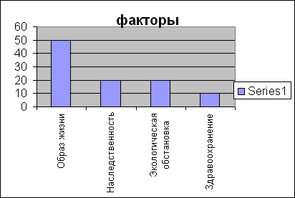

Из всех перечисленных факторах остановимся на единственном - это экологическая обстановка.
Задание 1. Построить гистограмму

ФАКТОРЫ, влияющие на здоровье человека
ФАКТОРЫ | ПРОЦЕНТЫ
Образ жизни | 50
Наследственность | 20
Экологическая обстановка | 20
Здравоохранение | 10
Задание 2.
Давайте попытаемся, исходя из ваших личных ассоциаций, оценить экологическую обстановку нашего села.
Вам дается четыре параметра оценки экологического состояния села:
-состояние флоры села
- состояние водного режима
- состояние воздушной среды
- дизайн нашего села.
Каждый из параметров предлагается оценить самостоятельно по 10-балльной системе. И на основе полученной оценочной системы построить круговую диаграмму и график с помощью программы MS Excel (раздается учащимся карточка-инструкция).
Ребята на компьютерах строят диаграмму. Учитель индивидуально работает с каждым учеником, обращая внимание на разнообразие типов диаграмм, замену исходных данных и установку параметров.
Проверка работы проверяется в том случае, когда учащийся построил таблицу и диаграмму.
Задание №3:
По каким параметрам можно оценить экологическое состояние атмосферы школы. Вам необходимо выработать 4-е основных параметров экологической обстановки школы. Оценить каждый параметр по10-тибалльной системе. Построить гистограмму

